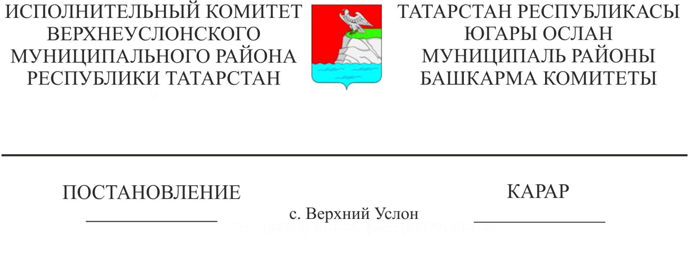
13.11.2019 1160
2020 елга, 2021 һәм
2022 елларның планлы чорына
Югары Ослан муниципаль районы
бюджеты проекты турында

Югары Ослан муниципаль районы Финанс-бюджет Палатасының 2020 елга, 2021 һәм 2022 елларның планлы чорына бюджет проектын карау турындагы мөрәҗәгате уңаеннан Югары Ослан муниципаль районы Уставының 97 статьясы нигезендә, Татарстан Республикасы Югары Ослан муниципаль районы Башкарма комитеты КАРАР БИРӘ:
1. Югары Ослан муниципаль районының «2020 елга, 2021 һәм 2022 елларның планлы чорына бюджеты турында» карар проектын һәм аның белән бергә тәкъдим ителә торган документларны һәм материалларны Югары Ослан муниципаль районы Советы утырышында карау өчен хупларга.
2. Югары Ослан муниципаль районының 2020 елга, 2021 һәм 2022 еллар план чорына бюджеты турында карар проектын район Советы каравына кертергә.
3. 2020 елга, 2021 һәм 2022 еллар план чорына Югары Ослан муниципаль районының социаль-икътисади үсеш фаразын хупларга.
4. Югары Ослан муниципаль районының «2020 елга һәм 2021 һәм 2022 елларның планлы чорына бюджеты турында» карар проектын Югары Ослан муниципаль районының рәсми сайтында урнаштырылырга тиеш.
Башкарма комитет  җитәкчесе | В.С. Тимиряев

4 нөсхәдә
әзерләде һәм бастырды:
Козина Ю.В.

